Tillsynsbegäran – information om höga naturvärden och fridlysta arter i avverkningsanmälan A 18589-2022 i Simrishamns kommun
Denna tillsynsbegäran behandlar höga naturvärden i avverkningsanmälan A 18589-2022 i Simrishamns kommun som inkom 2022-05-06 och omfattar 2,5 ha.
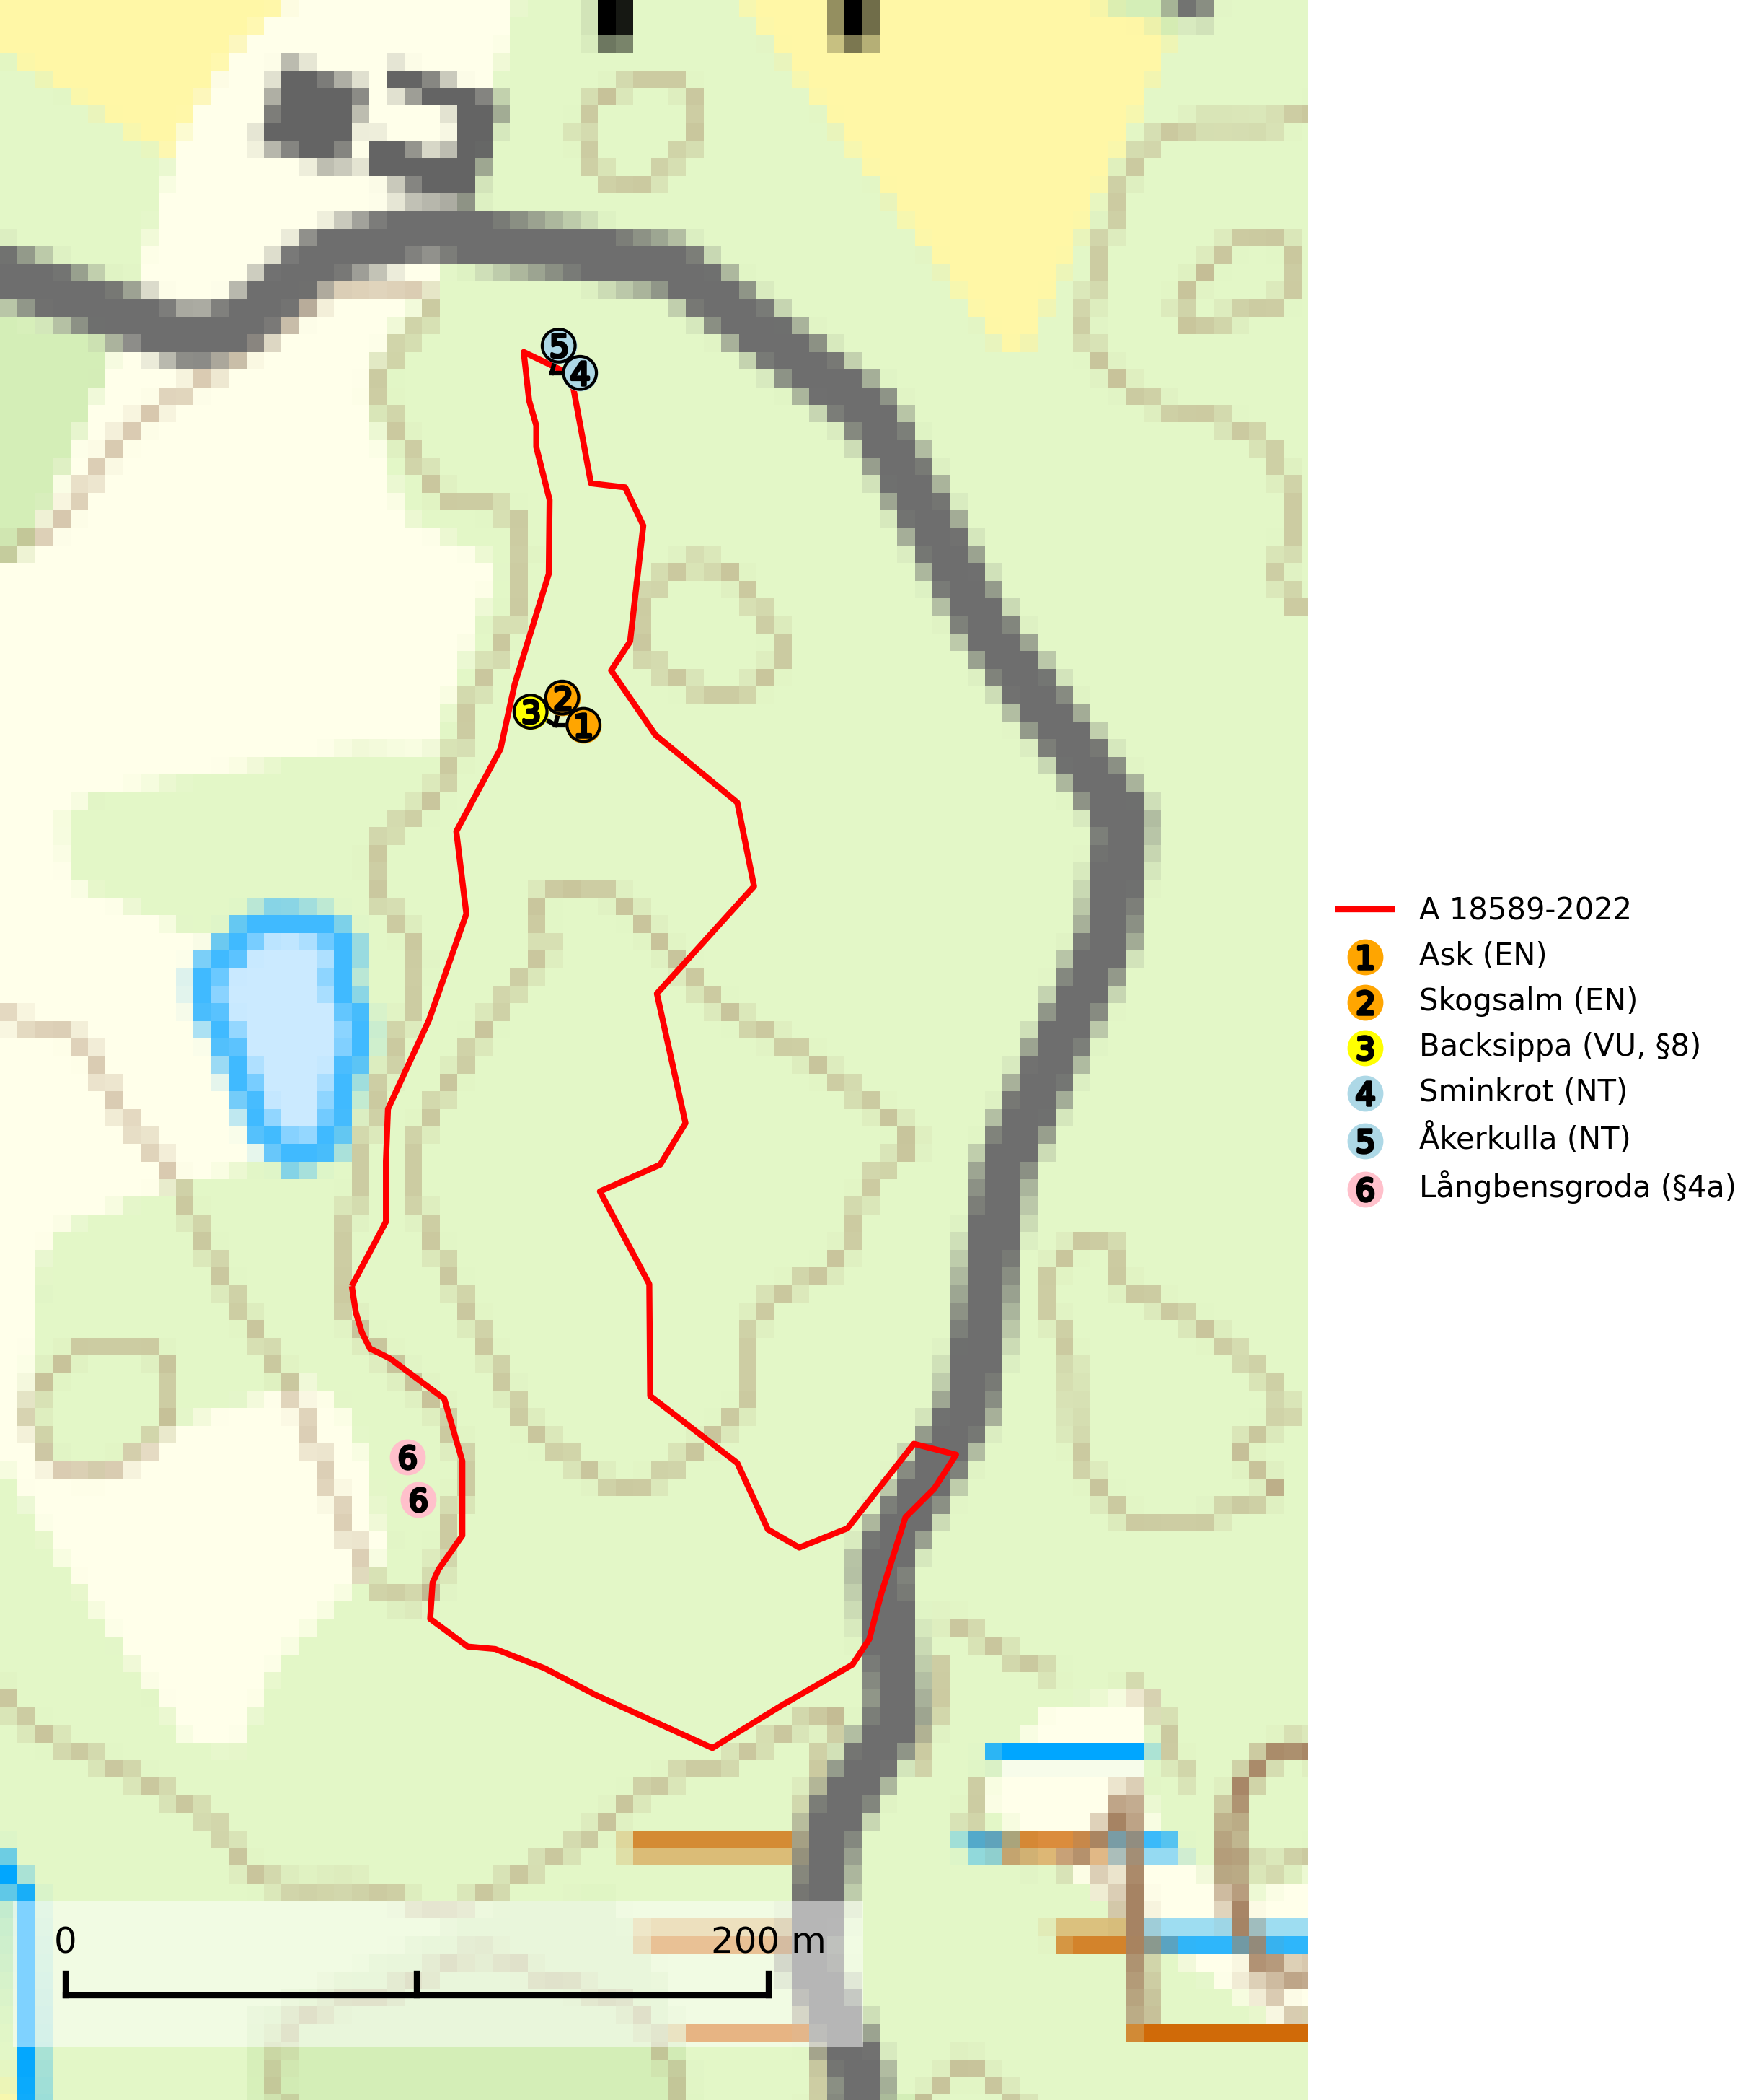
Figur 1. Fyndplatser för naturvårdsarter i och inom 15 meter från avverkningsanmälan. Markörer utan svart kant är placerade på fyndplatsen. Markörer med svart kant är placerade vid sidan av fyndplatsen och har ett svart streck som visar fyndplatsens exakta position. Kartans mittpunktskoordinat är N 6163562, E 446885 i SWEREF 99 TM.
I och inom 15 meter från avverkningsanmälan finns fynd av 6 naturvårdsarter, varav 5 är rödlistade och 2 är fridlysta: ask (EN), skogsalm (EN), backsippa (VU, §8), sminkrot (NT), åkerkulla (NT) och långbensgroda (§4a). Se Figur 1.

Tillsynsbegäran
Vi begär härmed att Skogsstyrelsen fattar beslut enligt miljöbalken som säkerställer att skogens höga naturvärden bevaras samt att EU-lagstiftning efterlevs och att artskyddsbrott förhindras.
Vi önskar även ta del av de ställningstaganden och beslut som myndigheten meddelar till följd av aktuell avverkningsanmälan och föreningens inlaga (se 34 § förvaltningslagen).

Naturvårdsarter och fridlysta arter
Nedan följer beskrivningar av de naturvårdsarter och fridlysta arter som har sina livsmiljöer och växtplatser i den avverkningsanmälda skogen. Se även ytterligare artfakta i BILAGA 1. De påträffade naturvårdsarterna är ett tydligt kvitto på att det rör sig om en skog med höga naturvärden.
Ask (EN) växer naturligt på frisk till fuktig, näringsrik, mullrik mark, gärna med rörligt, ytnära grundvatten. Asken är mycket viktig för den biologiska mångfalden och den är värd för minst 213 arter i olika organismgrupper, av vilka åtminstone 42 är askspecialister, ytterligare 8 arter förekommer endast på ask och alm. Bland dessa kan nämnas asknätfjäril (EN, §4a), askvårtlav (EN) och askpraktbagge (NT). Det finns en ökad risk att dessa arter försvinner när populationen av ask minskar. Asken är kraftigt drabbad av askskottsjukan, men angripna askar bör inte avverkas eftersom det är så många andra arter knutna till ask, såväl till döda som till levande träd. Eftersom sjukdomen är vindspridd så finns den redan nästan överallt där det finns askar, och till skillnad från almsjukan så förhindrar eller försvårar man inte spridningen genom att ta bort träd. Asken är globalt rödlistad som nära hotad (NT) vilket medför ett internationellt ansvar för arten (SLU Artdatabanken, 2026; IUCN, 2017).
Långbensgroda (§4a) är strikt skyddad enligt EU:s art- och habitatdirektiv vilket innebär att hela dess livsmiljö ska bevaras. I Sverige förekommer arten uteslutande i och invid större skogsområden, oftast med betydande lövinslag där den leker i små grunda kärr och permanenta vatten. Kalavverkning av långbensgrodans livsmiljöer bör undvikas och eventuellt skogsbruk ska ske skonsamt genom försiktig gallring och upptagning av mindre gläntor. Arten omfattas av ett åtgärdsprogram för hotade arter (ÅGP) (SLU Artdatabanken, 2026; Ahlén, 2013).

BILAGA 1 – Fridlysta arter

Långbensgroda – ekologi samt krav på livsmiljön
Långbensgroda (§4a) är strikt skyddad enligt EU:s art- och habitatdirektiv vilket innebär att hela dess livsmiljö ska bevaras. I Sverige förekommer arten uteslutande i och invid större skogsområden, oftast med betydande lövinslag. Naturbetesmarker, kärr, bäckar, fuktig ädellövskog, hässlen och ängsmarker är vanliga inslag i artens landmiljöer. Arten omfattas av ett åtgärdsprogram för hotade arter (ÅGP) (SLU Artdatabanken, 2026; Ahlén, 2013).
Långbensgrodan leker i små grunda kärr, dammar etc. som permanent håller vatten, oftast i eller invid lövskogsbestånd. Leken äger rum på vårvintern och är tidigast bland alla svenska groddjur, vanligtvis i mars och början av april, men vissa år börjar den redan i februari, undantagsvis redan i januari. På sommaren rör sig arten över stora skogsområden oftast med betydande inslag av lövskog, sumpskog, kärr eller bäckar. Det säkraste artkännetecknet för långbensgrodan, som liknar vanlig groda och åkergroda, är att trumhinnorna hos långbensgrodan är placerade omedelbart bakom ögonen och ungefär lika stora som ögonen (SLU Artdatabanken, 2026; Ahlén, 2013).
De flesta långbensgrodorna övervintrar på land och vandrar till lekvattnen så snart de kan med hänsyn till väder och eventuellt kvarliggande snö och is. Efter leken försvinner de vuxna grodorna snabbt från lekvattnen och sprider sig över stora områden. Märkning av spelande hanar har vid kontroller följande år visat att de flesta återvänder till samma lekvatten medan en minoritet visar sig i närbelägna vatten upp till ett avstånd av 4 km (Ahlén, 2013).
Avverkning av ädellövskog har ofta gjorts med metoder som starkt missgynnat långbensgrodan och haft stora negativa effekter på mångfalden i övrigt. Det handlar om kalavverkning där alla eller nästan alla träd och större buskar avverkats. Likaså gäller det avverkning och flisning av äldre hässlen som gjorts för energieldning. Ett stort hot mot artens existens i Sverige är den gradvisa omföringen av löv- och blandskog till planterad granskog. Genom uppväxten av gran kring skogskärren försämras lokalklimatet i lekvattnen så att de inte längre blir tjänliga. Vidare missgynnas arten om allt större del av födosöksterrängen och förbindelseleder på land omförs till granskog. Igenplantering av öppna ängar och betesmarker i skogen är särskilt negativ för arten. Bortröjning av hässlen för bete eller för flisning försämrar det lokalklimat som möjliggjort artens existens i världens nordligaste förekomster. Utdikning av kärr i skogen och i marginell jordbruksmark har tidigare förstört många biotoper för arten (SLU Artdatabanken, 2026; Ahlén, 2013).
Alla kända lekvatten måste skyddas mot granplantering inom 100 m från vattnet och själva vattnet måste skonas från dikningspåverkan, urgrävning och sönderkörning. Man bör vidare sträva efter att omgivande skogsmarker behåller betydande inslag av öppen äng, lövskog, sumpskog och kärr. Viktigast av allt är att bevara stora arealer med hässlen. Kalavverkning bör undvikas och eventuellt skogsbruk ska ske skonsamt genom försiktig gallring och upptagning av mindre gläntor (SLU Artdatabanken, 2026; Ahlén, 2013).

Referenser – långbensgroda
Ahlén, I., 2013. Åtgärdsprogram för långbensgroda, 2013–2017 (Rana dalmatina). Naturvårdsverket. Rapport: 6586. https://www.naturvardsverket.se/978-91-620-6586-7
SLU Artdatabanken, 2026. Artfakta: långbensgroda (Rana dalmatina). https://artfakta.se/taxa/100117

